LEYENDAS SELECCIONADAS DE LA GEOGRAFÍA ESPAÑOLA

ASTURIAS
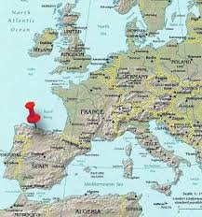

- LA FLOR DE LILO-VA
http://tiocarlosproducciones02.blogspot.com.es/2012/09/la-flor-de-lilo-va.html

ISLAS CANARIAS

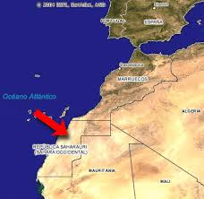

- La leyenda del drago milenario
http://sobreleyendas.com/2007/12/03/la-leyenda-del-drago-milenario-de-canarias/
https://www.youtube.com/watch?v=fCSNkDGZbVs

Castilla y León
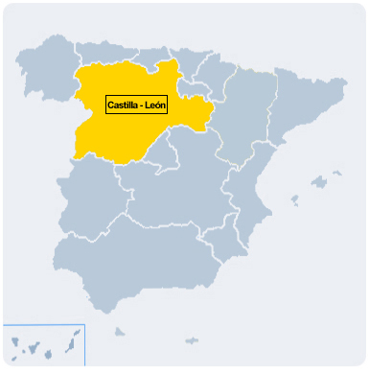

- El jardín de los almendros en flor
http://www.soriaymas.com/ver.asp?tipo=articulo&id=1756

CATALUÑA
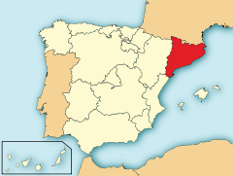

- Las doncellas encantadas de la cueva de Vallderrós
http://tiocarlosproducciones02.blogspot.com.es/2012/09/las-doncellas-encantadas-de-la-cueva-de.html
- El señor de Can Blanch y la ninfa del Montseny
http://tiocarlosproducciones02.blogspot.com.es/2012/09/el-senor-de-can-blanch-y-la-ninfa-del.html

VALENCIA
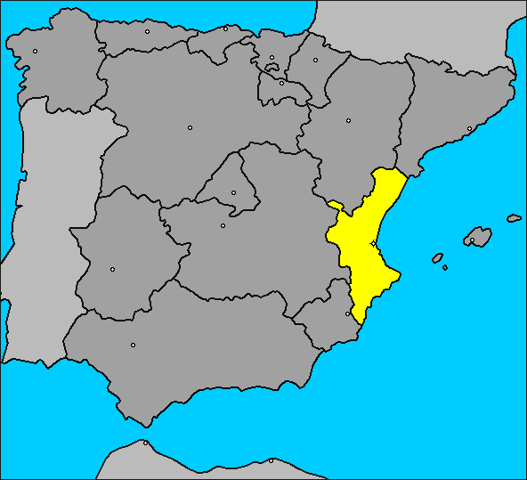

- La leyenda del algarrobo
http://www.pasarmiedo.com/leer_leyendas.php?leyenda=1634

